泰申管理系统使用说明

修改记录
文档版本号 | 作者 | 更新时间 | 备注
V1.1 | 严睿 | 2010/9/26 | 创建文档

- 自动改手工处理
- 出票操作，系统暂停自动刷新票号功能，请手工填写
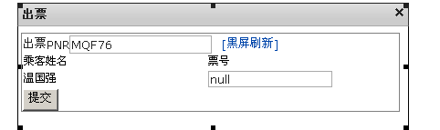
- 为规范操作流程，暂停解析已取消出票黑屏信息功能，如下例
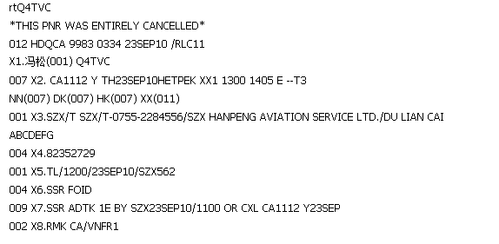
请接单后及时录入财务系统，已取消出票黑屏信息将不予解析，请手工录入
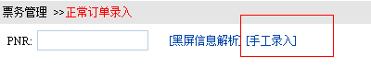

- 操作说明
- 录入订单时平台、公司、帐号三者缺一不可，如有缺失请联系管理员补全后再添加。
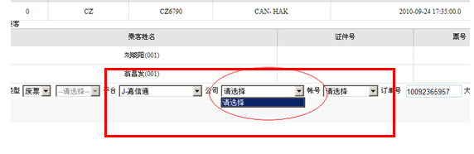

- 功能测试通过后再优化的功能
- 操作员收付款统计没有加上个人查询，每个组都统计所有的项目，没有拆分。
既然每个组的都能统计，还怕单个人的查不出来？既然所有的统计项目都能统计，还怕一个组的某几个项目统计不出来？
因为操作统计涉及算法比较复杂、关系个人绩效以及业务关联度高，所以请优先测试计算的结果是否准确，算法测试达到准确、成熟后，再进行分组拆分。
特此说明。
